Тренінг «Формування основ здорового способу життя»

1.Вправа „Знайомство”. Я - Наталя. Я здорова, бо …
2.Правила для учасників тренінгу.
3. Інформаційне повідомлення „Що таке здоров’я?”
Тренер: Здоров’я – спосіб життя людини. Це той стиль, що людина вибирає для себе, і саме він визначає, досягне людина благополуччя чи ні. Добре здоров’я – це постійний процес. До доброго здоров’я людина може йти, будучи зовсім здоровою чи навіть інвалідом. Добре здоров’я містить всі цілі життя людини, її інтереси і звички. Людина в житті може йти двома шляхами: один веде її до здоров’я, інший – від здоров’я.
Про роботу з дітьми з даного питання підготувала вихователь

4. Вправа «Відгадай слово».Учасників поділяють на 2 команди. За допомогою підказок потрібно назвати відповідне слово чи фразу.

5. Вправа „10 заповідей здоров’я”.
Мета: звернути увагу учасників на власні звички та необхідність здорового способу життя, закріплення знань, отриманих на занятті.
1. Тренер запитує в учасників: „Що таке заповідь?” Учням пропонується уявити себе мудрецями, які жили в давнину і дати 10 настанов – заповідей для зміцнення здоров’я. Після закінчення тренер пропонує одній групі учасників назвати свої заповіді і записати їх на дошці, інші учасники груп доповнюють цей перелік.
Потім роблять висновок, які заповіді найважливіші (акцент робиться на ті, що найбільше повторюються).
2. Інший спосіб проведення вправи: Підгрупи протягом 10 хвилин складають 10 заповідей здоров’я. Далі групи презентують свої розробки.
6.Вправа «Сходинки здоров’я».
Учасникам потрібно вирізати смужки 10 заповідей і викласти їх у певному порядку на сходинки Здоров′я.
7. Перевірка очікувань від тренінгу. Чи сподобалося вам заняття? Що воно дало вам ? (оцінювання за 10-ти бальною шкалою).
Листочки з відповідями прикріплюють на дошку на «Берег реалізованих сподівань»

Здоровий спосіб життя –
це система поведінки людини, що включає правильне харчування, дотримання необхідних гігієнічно санітарних вимог, систематичне заняття спортом, утримання від шкідливих звичок, дотримання режиму дня.
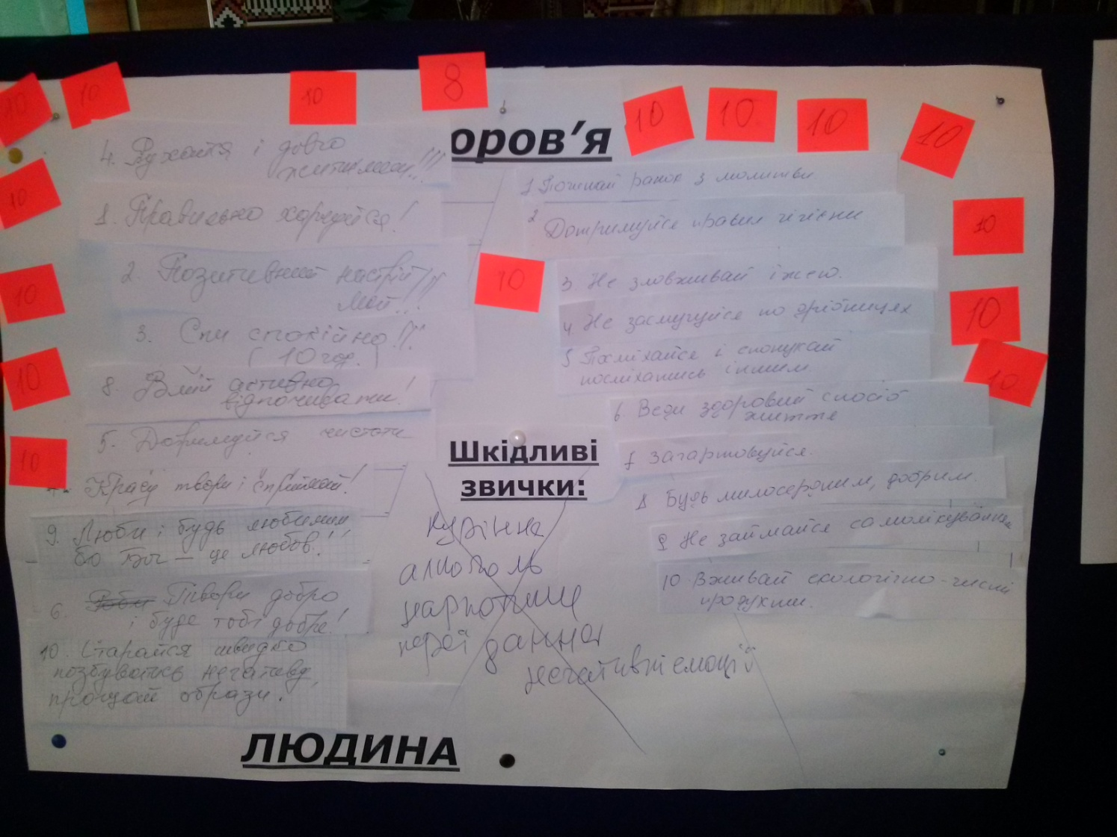

Шкідливі звички:

“Як вважають деякі дослідники, здоров′я людини на 60% залежить від його способу життя, на 20% - від навколишнього середовища і лише на 8% - від медицини”.

Д.У.Ністрян

Поради учасникам, хто хоче вести здоровий спосіб життя.

♣ Бережіть здоров'я з юних років.
♣ Будьте помірними у всьому.
♣ Будьте завжди доброзичливі, спокійні і розсудливі.
♣ Не тримайте зла, частіше посміхайтесь, усмішка допомагає зняти напругу. ♣ Любіть близьких, вони ваша головна цінність у житті.
♣ Займайтеся фізичною працею або фітнесом, стараючись якомога більше часу проводити на свіжому повітрі.
♣Активно відпочивайте .
♣ Не паліть і не вживайте алкоголю.
♣ Приділяйте час своїм захопленням, це допоможе розслабитися і робіть життя різноманітнішим.
♣ Не дозволяйте собі падати духом.

Види здоров'я:

♣Фізичне здоров'я;
♣ Психологічне здоров'я;
♣ Духовне здоров'я;
♣ Соціальне здоров'я.

Правила для учасників тренінгу:

- слухати і чути;
- бути активним;
- говорити тільки за темою і тільки
від свого імені;
- не критикувати: кожен має право
на власну думку;
- конфіденційність;
- взаємоповага;
- говорити коротко, по черзі;
- правило піднятої руки;
- право ведучого.

Формування здорового способу життя дітей дошкільного віку.

Формування ціннісного ставлення дітей до власного здоров'я - одне із важливих завдань, поставлених Базовою програмою перед дошкільною освітою. Воно нове для педагогів, адже нині маємо дбати не лише про зовнішній оздоровчий вплив, а й навчити дитину розуміти свій організм і свідомо сприяти його функціонуванню.
Педагогічна стратегія формування ЗСЖ повинна сприяти самостійному виробленню відповідних переконань дитини на основі здобуття знань і досвіду. Завдяки переконанням створюється спочатку стійка мотивація до ЗСЖ, з часом валеологічна готовність і самоконтрольна активність під час творення свого здоров'я.
Навколо дітей з самого раннього дитинства необхідно створювати таку навчально-виховне середовище, яке було б насичене атрибутами, символікою, термінологією, знаннями, ритуалами і звичаями валеологічного характеру. Це призведе до формування потреби вести здоровий спосіб життя, до свідомої охорони свого здоров'я та здоров'я оточуючих людей, до оволодіння необхідними для цього практичними навичками і вміннями.
Основна мета роботи з дітьми дошкільного віку - створення стійкої позитивної мотивації до збереження та зміцнення власного здоров'я, формування психологічного здоров'я як важливого чинника здоров'я людини в цілому, профілактика психосоматичних захворювань.
Основні положення роботи:
- Цілісність і систематичність засвоєних вихованцями знань валеологічного характеру;
- Формування практичних навичок і вмінь валеологічного характеру;
- Систематичний контроль за станом здоров'я і розвитку вихованців.
- Багатоетапна, постійна, безперервна виховна робота.
- Створення стійкої мотивації до здорового способу життя і самоконтрольної активності у створенні свого здоров'я.
- Формування асоціативних зв'язків з поняттями і символами культури здорового способу життя.
- Формування у дошкільників елементарних анатомічних і гігієнічних знань, виявлення через практику значущості режиму дня та оптимальної рухової активності.
- Профілактика шкідливих звичок.
- Підвищення психоемоційної стійкості.
- Використання на заняттях дидактичних ігор, образотворчої діяльності, аплікації, рухових вправ та творчих завдань.
- Постійний контроль за змінами в стилі життя дитини і заохочення позитивних зрушень.
З метою більш міцного засвоєння знань, умінь і навичок валеологічного характеру робота на заняттях здійснюється із залученням різних аналізаторів:
- Зорового (залучення схем і умовних зображень, наочного матеріалу);
- Тактильні (робота з роздатковим матеріалом);
- Слухового (сприйняття інформації на слух);
- Рухового (виконання вправ).
Для закріплення отриманих знань, умінь і навичок, а також для створення стійкої мотивації зміст усіх освітніх занять, а також основних режимних моментів, екскурсій та іншого включає, по можливості, проведення «хвилинок здоров'я», на яких дітям пояснюють вплив того чи іншого фактора або явища життя на здоров'я (наприклад, вплив музики на здоров'я, здоров'я людини та екологія і т.п.). Крім того, інформація про зміст занять доводиться до відома батьків (за допомогою стендів), які в свою чергу виконують вправи і завдання з дітьми вдома.
В групах створюють «Куточок здоров'я»: схеми, режим дня, малюнки дітей, фізкультурне та оздоровче обладнання.
Основні форми роботи:
• Комплексні оздоровчо-педагогічні заняття «Наша традиція, бути здоровими!»
• Хвилинки здоров'я - включення в зміст програмного матеріалу знань про здоров'я і способи його зміцнення.
• Гімнастика.
• Цільові прогулянки.
• Евристичні методи (досліди, спостереження та ін.)
• Спільні заняття з батьками.
• Використання батьками рекомендованих вправ та ігор у спілкуванні з дитиною вдома.
• Оформлення стенда для батьків.

Формування культури ЗСЖ проходить протягом всього часу перебування дитини в ДНЗ.
Режимні моменти:
- Ранкова гімнастика;
- Прогулянка (3-4 рухливі гри, спостереження, екологічні стежинки, мандрівки, досліди, експерименти і т.п)
- Режим харчування (збалансоване мінералами та вітамінами, зауваження про корисність страв під час їжі);
- Післяобідній сон (релаксаційні хвилинки).
Навчально-виховний процес:
- Пізнавальні заняття «Наша традиція, бути здоровими!» ;
- Навчально-виховні заняття (хвилинки здоров'я, фізхвилинки, хвилинки психологічного розвантаження);
- Фізкультурні заняття;
- Музичні заняття (фізхвилинки, підвищення псіхоемоційної стійкості);
- Логопедичні заняття (фізхвилинки, словникова робота);
- Заняття ЛФК (комплекси оздоровчих вправ, вправи на дихання, коригуючи вправи, словникова робота);
- Малювання (фізхвилинки, підвищення психоемоційної стійкості).
Таким чином, здійснюється комплексний підхід у формуванні культури ЗСЖ у вихованців ДНЗ. Тривалість кожного блоку заняття може змінюватись в залежності від психофізіологічного та емоційного стану дітей на даний момент.

Зупинимося детальніше на деяких інноваційних оздоровчих технологіях, таких, як: валеокорекція, імунна гімнастика, „етюди для душі", аерофітотерапія, кольоротерапія, бестінг, масаж, комплекс природного оздоровлення тощо.
Валеокорекція активізує розумову діяльність шляхом стимуляції мозкового і периферійного кровообігу. Під час занять діти виконують 3-4 вправи для язика. Очей, хребетного стовпа, вимовляючи звуки на видиху. Такі оздоровчі технології, як пальчикова гімнастика, динамічні паузи ефективно використовуються на різноманітних заняттях.
Імунна гімнастика - супроводження рухами раніше вивчених віршиків - дає організму емоційний, оздоровчий заряд. Діти виконують її у досить легкому натуральному одязі після ранкової гімнастики чи одразу після денного сну; батькам рекомендується виконувати ці вправи вдома разом з дітьми у вихідні та під час канікул.
„Етюди для душі" мають на меті не лише зміцнення фізичного здоров'я, але й духовного стану. Дітям пропонують обрати серед запропонованих карток із зображеннями різноманітних ситуацій ті, де йдеться про добро, і обговорити їх. З наймолодшого віку дитина вчиться любові до людей, до себе, до життя. Тільки людина, яка живе в гармонії з собою, зі світом, буде справді здоровою.
Аерофітотерапія служить для профілактики ГРЗ. В альтанці при вході в дитсадок малята, відпочиваючи, слухаючи музику і казки, виконуючи пальчикову гімнастику, дихають свіжим повітрям. У групі з цією метою використовують сольову лампу, аератор, озонатор.
Кольоротерапія. Колір має живильну та цілющу силу, тому це один з найважливіших елементів інтер'єру всіх приміщень дитсадка. З метою кольоротерапії використовуються також різнокольорові світильники, фонтани, лампи, окуляри з різнокольоровими скельцями. Усе це дає можливість стимулювати розумову діяльність, допомагає дітям розслабитись, сприяє профілактиці та корекції психічних чи фізичних відхилень.
Бестінг — це елемент фізкультурного заняття, коли діти стають у „Коло побажань" або „Коридор успіху" і по черзі, висловлюючи свої побажання і мрії, підтримують друзів. Проводиться для підвищення самооцінки, виховує впевненість у собі, розвиває психічні, емоційні та соціальні якості дитини, дає можливість утвердитись в соціумі.
Невід'ємною частиною технології оздоровлення є різноманітні види масажу (масаж біологічно активних точок, антистресовий масаж тощо), що дають позитивні результати.
Комплекс природного оздоровлення розроблений індивідуально для кожної дитини і передбачає відновлення психологічного балансу завдяки руховій активності, корекції емоційного стану та інтелектуальному навантаженню. За знаком зодіаку малюку добирають колір, аромат, рослину.
Реалізуючи нові завдання, освітяни завжди мають пам'ятати: не варто відмежовуватися від тих здобутків, які вже є у педагогічному арсеналі, адже розвиток відбувається по спіралі, а серцевиною цієї спіралі є не порожнина, а система цінностей, досягнень та надбань. Тож, розпочинаючи новий виток на педагогічній ниві, слід міцно стояти на побудованій платформі, вдумливо впроваджуючи нове, продиктоване часом.

Як навчити дітей здоровому способу життя
З давніх-давен відоме гасло “Твоє здоров’я – в твоїх руках”. але щоб навчитися берегти здоров’я, треба знати про самих себе, про стан свого організму. Слово “здоров’я” супроводжує дитину від моменту її народження. Ще навіть не знаючи, що воно означає, три-п’ятирічний малюк каже: “Я здоровий, якщо не хворію”.
Формування, збереження й зміцнення здоров’я дітей та дорослих громадян України – одна з актуальних проблем нашого суспільства. Розбудова держави, її подальший розвиток прямо залежить від здоров’я населення, від збільшення кількості здорових, міцних, сильних тілом і духом людей. У Законі України “Про дошкільну освіту” зазначено, що дошкільний навчальний заклад створює безпечні та нешкідливі умови для розвитку, виховання та навчання дітей; формує в дітей гігієнічні навички та основи здорового способу життя, норми безпечної поведінки.
Офіційним джерелом цієї необхідної інформації з проблем організації безпеки життєдіяльності дошкільників є державні документи, науково-педагогічні дослідження, посібники тощо. Максимальний ефект досягається, якщо навчально-виховна робота ведеться одночасно в трьох напрямках : дитсадок – діти – батьки.
Кожному педагогові відомо, що дитині властива природна потреба в рухах. У руховій діяльності, як самостійній, так і педагогічно керованій, малюк пізнає навколишній світ і самого себе, розвиває своє тіло і пристосовує до умов довкілля. Систематичне проведення різноманітних заходів з фізичної культури забезпечує реалізацію потреби дитини в руховій діяльності.
Навчально-вихована робота в ДНЗ повинна плануватися так, щоб рухова активність посідала одне з актуальних місць у вихованні особистості. Адже м’язовий голод для дитини небезпечніший, ніж кисневий чи харчовий – його важче розпізнати, а отже ц усунути.
Перед освітніми закладами стоїть завдання зміцнювати здоров’я дітей. Здорову дитину легше виховувати, вона швидше оволодіває необхідними вміннями та навичками.
Активний руховий режим – один з основних компонентів здорового способу життя і реалізуватися він має з позицій цілісно-системного підходу до виховання дитини в освітньому закладі: врахування своєрідності адаптивних реакцій розумової і фізичної працездатності дітей та системно-структурних закономірностей, що зумовлюють вибір адекватних форм рухового режиму. Як зазначив К.Д.Ушинський, дитина стомлюється не внаслідок діяльності, а через її одноманітність та однобічність. Малі форми активного відпочинку (фізкультхвилинка, фізкультпауза) допомагають запобігти розумовій втомі.
Систематична, послідовна й творча робота з організації фізкультхвилинок та фізкультпауз забезпечує достатній рівень функціональної діяльності всіх органів та системи організму, їхній загальний бадьорий стан; в майбутньому на фоні досягнутого – бажання вести здоровий образ життя.
Батьків та педагогів передусім хвилює питання, як зміцнити здоров’я дітей. Потік різноманітної інформації та практичних порад надто великий і часто-густо безрезультатний, позаяк, окрім думок, потрібні реальні дії, щоденна праця батьків, вихователів і самих дітей, спрямована на зміцнення здоров’я. Найкраще розпочинати цю роботу з раннього віку, щоб виховати здорову дитину, в якій закладені головні природні інстинкти – самозбереження та продовження роду, збереження довкілля.
Маємо забезпечити дітям здоровий спосіб життя, створити валеологічно та економічно обґрунтовані умови для організації їхньої ігрової, трудової, навчальної та самостійної діяльності.
Ще в дошкільному віці людина засвоює певні знання з гігієни, практичні вміння та навички, які сприяють збереженню, зміцненню та формуванню її здоров’я. Вона знайомиться із загартувальними заходами, вчиться елементарного самоспостереження, самовивчення та самоаналізу самопочуття, щоб визначити стан власного здоров’я, а можливо, і виявити ознаки хвороби.
Щоб дитина знала, що таке здоров’я і що впливає на нього, що для нього корисне, а що – шкідливе, як зберегти і зміцнити своє здоров’я і здоров’я інших людей, слугують такі завдання:
забезпечити дітям здоровий спосіб життя;
оберігати здоров’я дітей і привчати їх самих до цього;
розвивати в дошкільнят компетенцію у галузі фізичного “Я”
(власне тіло та його функціонування, живлення, загартування, гігієна, здоров’я і хвороба, безпека).
Отже, головне завдання дорослих полягає в тому, щоб змінити на краще ставлення до власного здоров’я майбутніх громадян України, тим паче, що рівень захворюваності дітей нашої держави дедалі зростає. Щоб дитина могла піклуватися про своє здоров’я і здоров’я інших, слід виробити в неї свідоме ставлення до життя, усвідомлення пріоритету здоров’я.
Дуже важливо сформувати валеологічний світогляді мотивацію до здорового способу життя. У дошкільнят виробиться усвідомлене ставлення до власного здоров’я, коли діти засвоять елементарні знання про свій організм, оволодіють гігієнічними нормами поведінки, психологією спілкування, гігієною харчування. Ці знання та навички вони поповнюватимуть і вдосконалюватимуть протягом усього свого життя.
Усі обрані засоби мають водночас і розважати малого, збагачувати його знаннями та вміннями дбати про своє здоров’я. Головне – правильно дібрати інформацію для подання її дітям: щоб вона була наукова, доступна для сприймання дошкільнятами, зорієнтована на формування в них практичних навичок дбайливого ставлення до свого здоров’я, а також відповідала б вимогам Базового компонента.

